ASVenezia, Avogaria di Comun, Deliberazioni del Maggior Consiglio, reg. D-30-12 (1464-1505), pag. 367

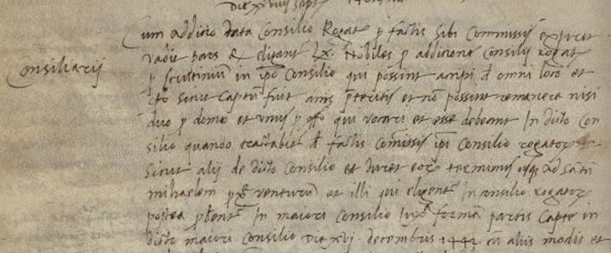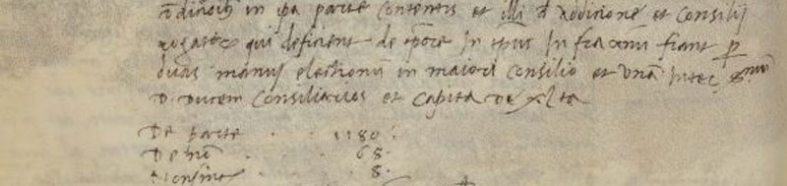

29.9.1493
MCCCCLXXXXIII, die XXVIIII septembris

